**Co kupić na prezent dla przyjaciółki? Szukaj podpowiedzi.**

**W naszym artykule znajdziesz kilka wskazówek, dzieki którym łatwiej będzie Ci zdecydować co kupić na prezent dla przyjaciółki. Zachęcamy do lektury.**

**Co kupić na prezent dla przyjaciółki - nasze propozycje**

Zastanawiasz się [co kupić na prezent dla przyjaciółki](https://koszeokazjonalne.com.pl/pomysl-na-prezent-dla-przyjaciolki/) na zbliżające się Święta Bożego Narodzenia, czy też na inną okazję w ciągu roku?

**Jak wybrać prezent dla przyjaciółki?**

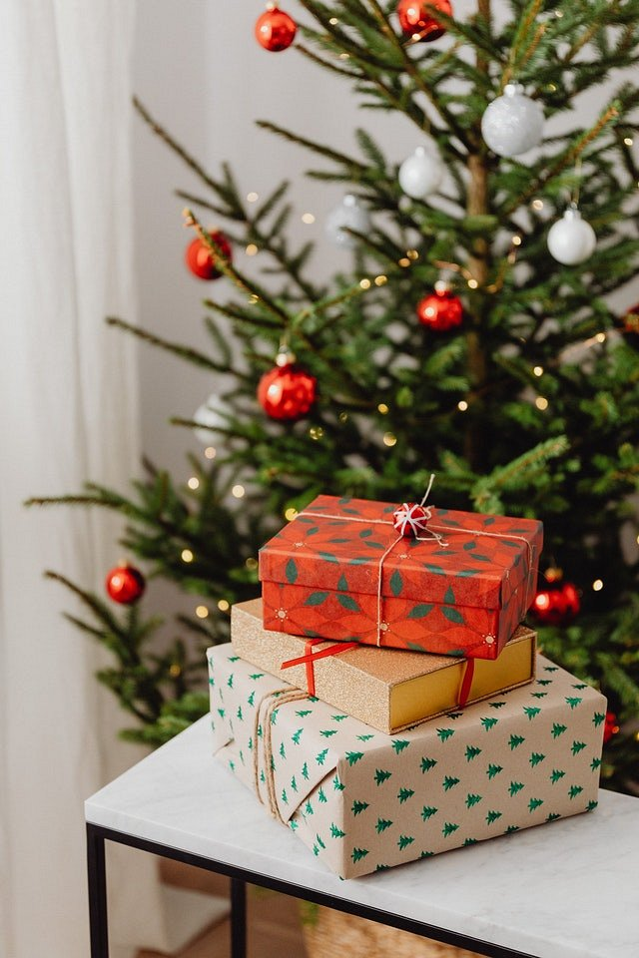

Mogłoby się wydawać, że kupienie prezentu dla przyjaciółki to szalenie prosta sprawa. W końcu jest to Nam bliska osoba, powinniśmy więc wiedzieć czego w danym momencie potrzebuje. Niemniej jednak w wielu przypadkach nasi bliscy mieszkają w innych miasta, widujemy się z nimi rzadko i nie do końca możemy wiedzieć **co kupić na prezent dla przyjaciółki** pod choinkę czy na urodziny. Co wtedy robić? Warto skupić się na prezentach związanych z hobby czy pasją naszej przyjaciółki lub podarować jej jeden z uniwersalnych prezentów, który sprawdzi się na każdą okazję.

**Co kupić na prezent dla przyjaciółki - uniwersalne pomysły**

Prezentem, który zawsze ucieszy są cięte lub doniczkowe kwiaty, kosmetyki czy inne produkty beauty, zapachowe świece lub kosze prezentowe pełne słodyczy, z dobrym alkoholem lub bez. *Co kupić na prezent dla przyjaciółki*? Szukaj rozwiązania na stronie firmy Kosze Okazjonalne.